Федеральное государственное автономное образовательное учреждение высшего образования

«Национальный исследовательский университет ИТМО»

Факультет Информационных технологий и программирования

Работа: Лабораторная работа по Git

Выполнил: Шиндарев Михаил Андреевич

Проверил:

Санкт-Петербург

2022 г.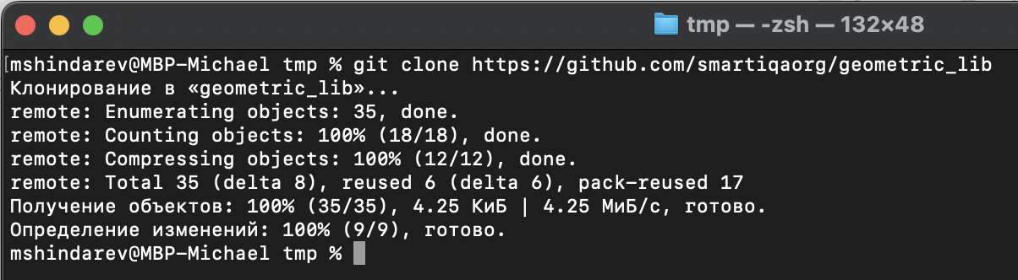

1. Копирую файлы которые находились на GitHub в личный репозиторий

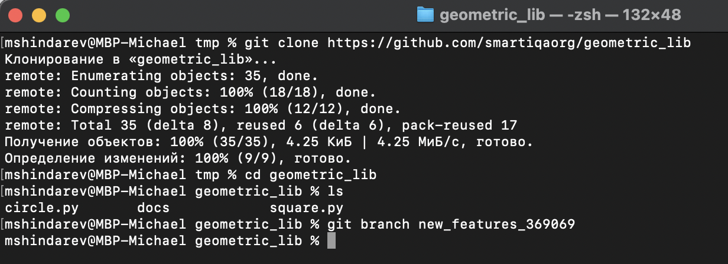

1. Создаю новую ветку

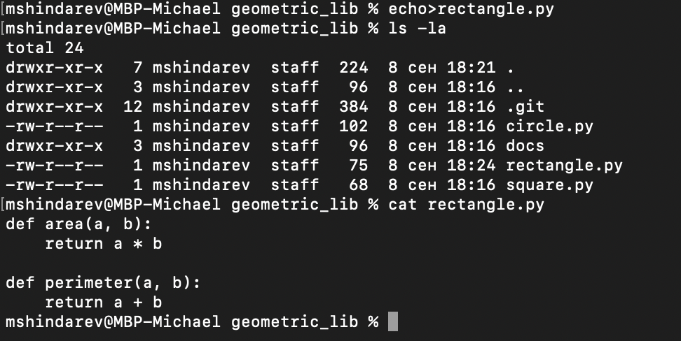

1. Через команду echo>rectangle.py создаю новый файл внутри папки проекта

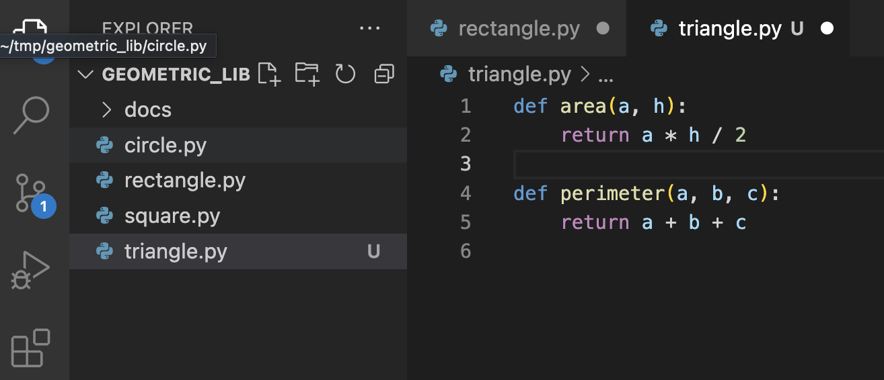

\*само содержимое созданного мною файла

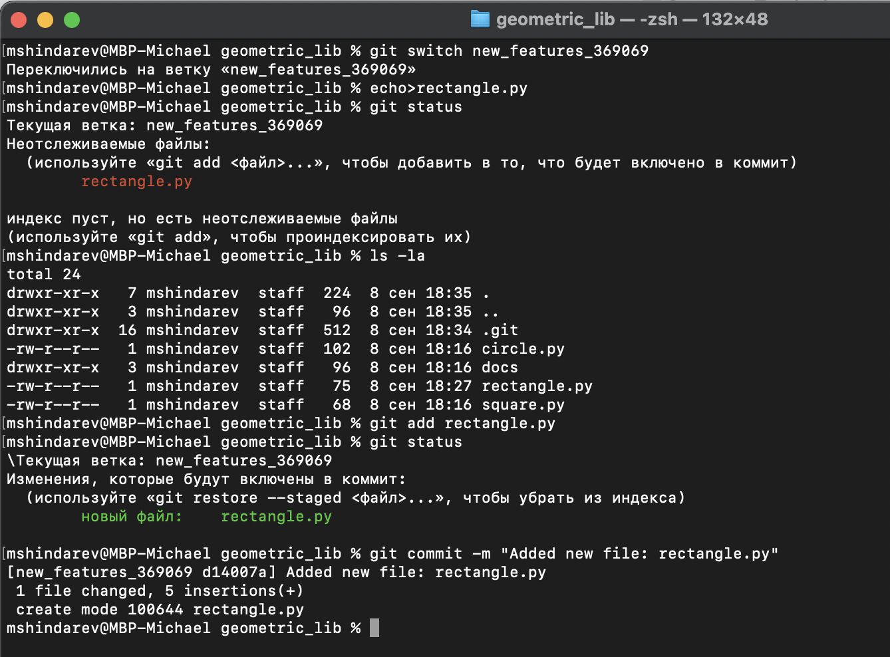

1. Сделал коммит с указанием того, что был добавлен новый файл

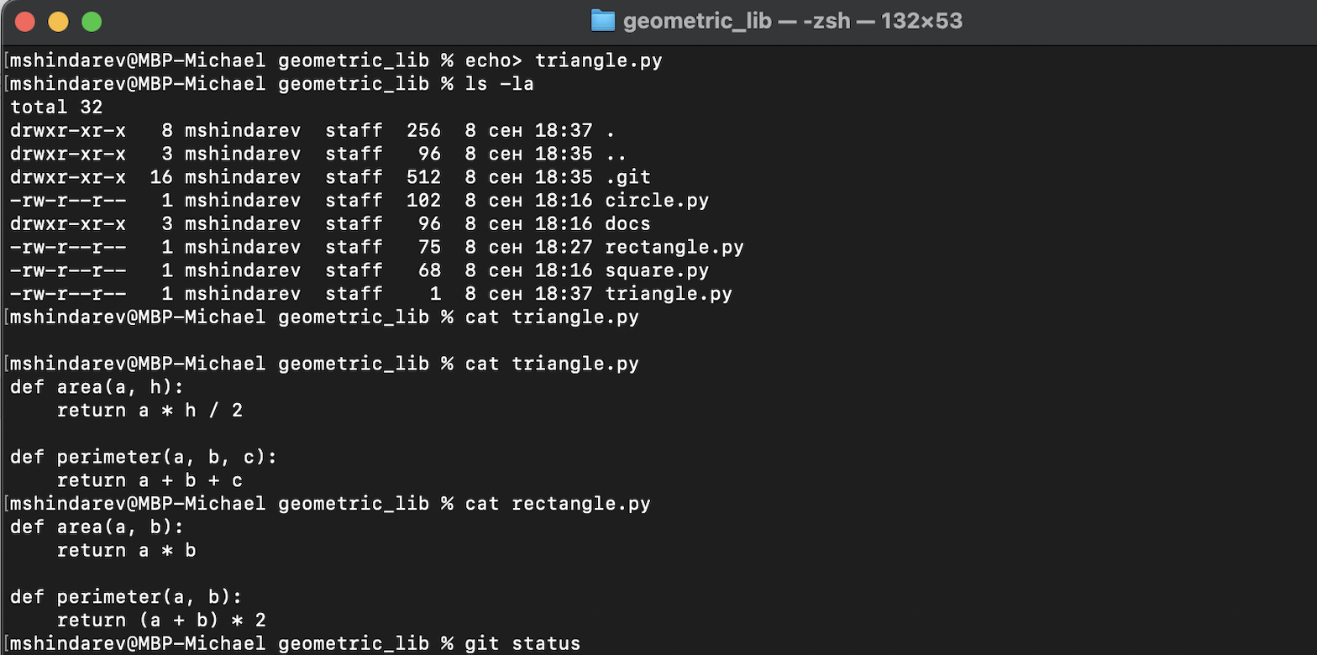

1. Создал новый файл с вычислениями для треугольника

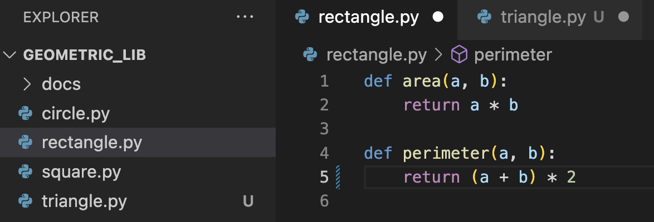

\*Вот содержание созданного файла с вычислениями для треугольника

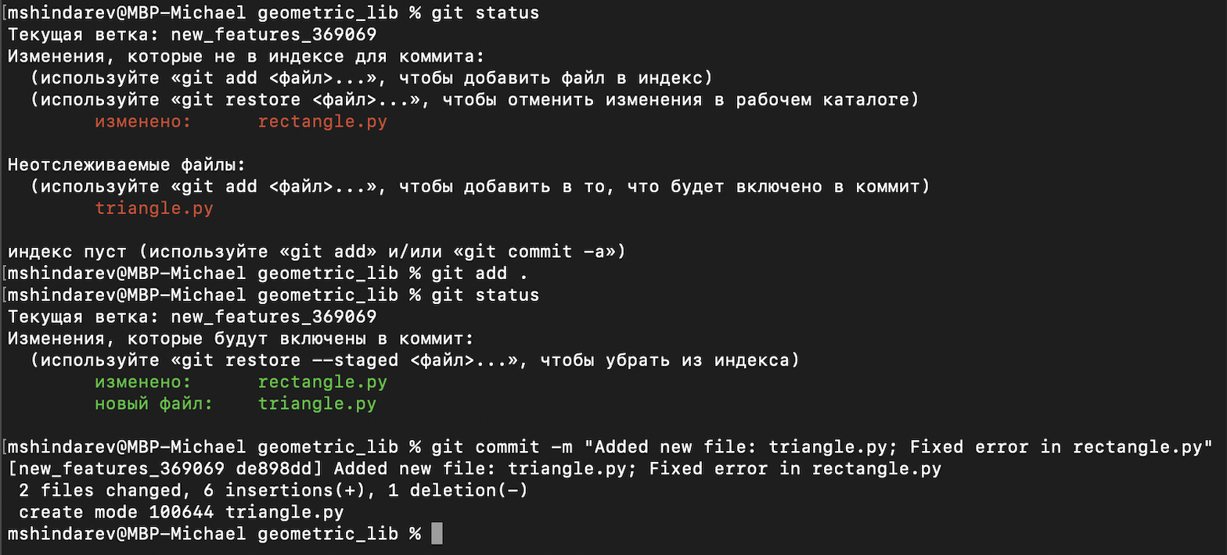

1. Изменил файл rectangle.py и после добавления файла в индекс закоммител его



1. Так выглядят созданная мною ветка со всеми коммитами выводимыми в одну строчку

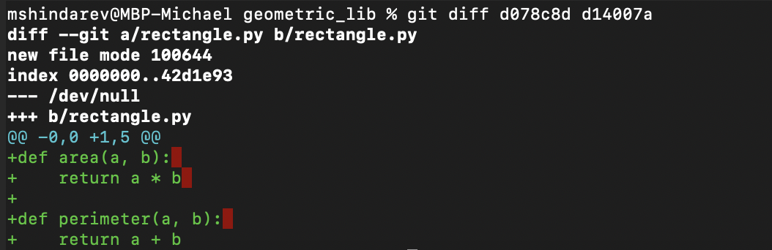

1. Результат первого коммита

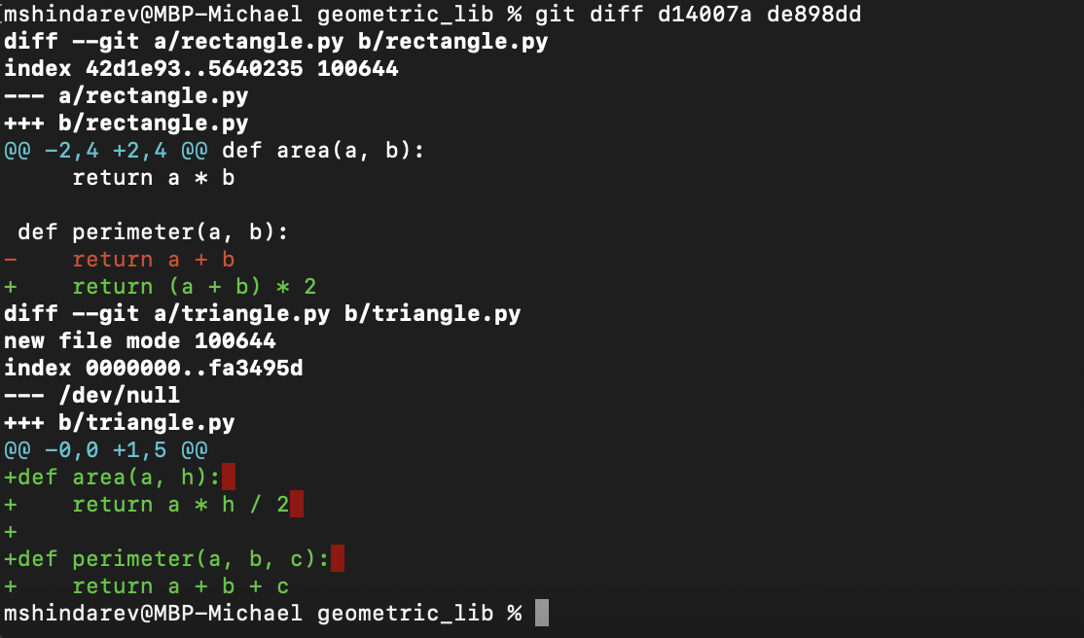

1. Результат второго коммита

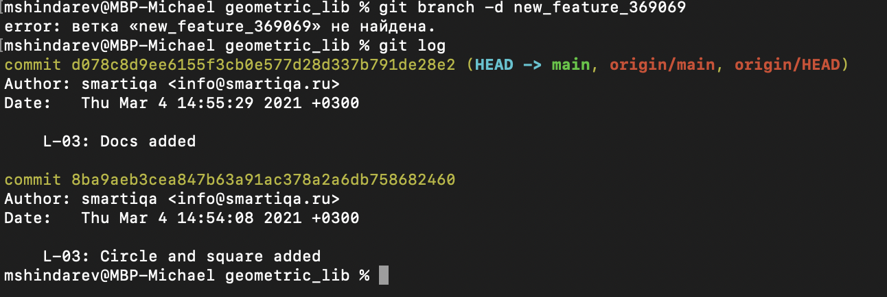

1. Удоление ветки

Изменение!!!